- Scopul lucrării: determinarea conductibilităţii corpurilor solide cu ajutorul calorimetrului
- Aparate şi accesorii: dispozitiv pentru măsurarea conductibilităţii, termometru, balanţă, încălzitor, corpul pentru care se calculează conductibilitatea termică.
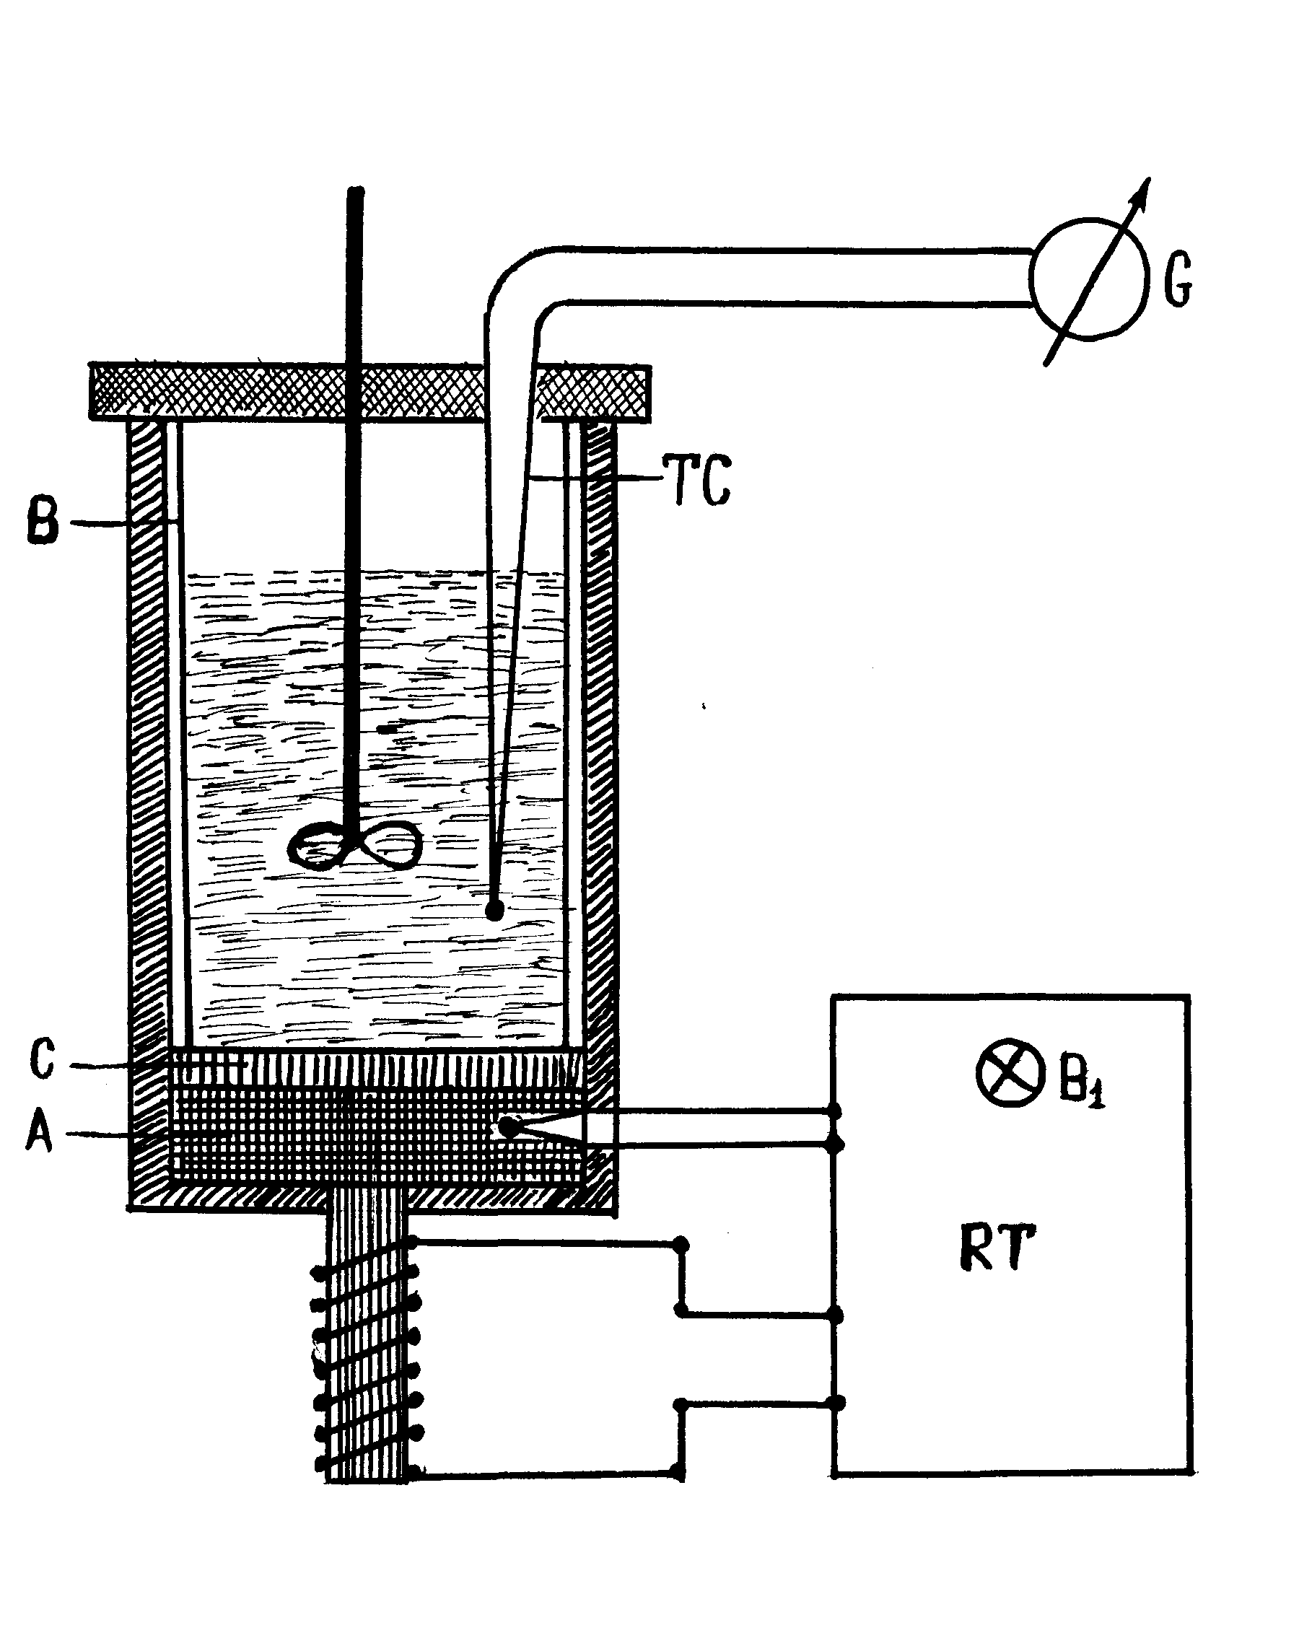
- Schema instalaţiei: Montajul experimental este alcătuit dintr-un dispozitiv de reglare termică RT care încălzeşte corpul metalic A pînă la temperatura de 373ºK ceea ce vizual poate fi observat cu ajutorul becului B₁. Deasupra corpului A se pune un disc C conductibilitatea căruia se va calcula. Pe discul C este aşezat un vas cu apă B. În montaj de asemenea este reprezentat un termocuplu TC şi un galvanometru G, care ne va arăta variaţia temperaturii.
- Formula de calcul: 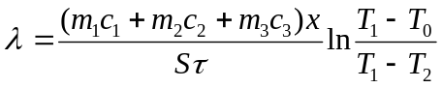
m₁ – masa apei;
m₂ – masa calorimetrului;
c₁ – capacitatea termică specifică a apei;
c₂ – capacitatea termică specifică a calorimetrului;
x – grosimea discului;
S – aria discului (respectiv d – diametrul lui);
- Tabela măsurărilor şi determinărilor:
m₁ (g) | m₂ (g) | c₁ (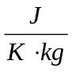) | c₂ () | x  (mm) | d (mm) | τ (min) | T₀ (ºC) | T₁ (ºC) | T₂ (ºC)
56 | 14 | 4189 | 919 | 3 | 48 | 20 | 10 | 70 | 85
- Exemplu de calcul: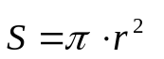 ; 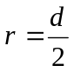 ; 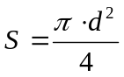
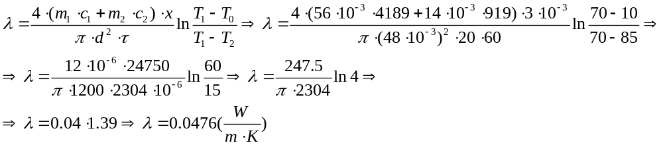
- Rezultatul final: λ=0.0476 W/m∙K
- Concluzii: În urma efectuării acestei lucrări m-am familiarizat cu metoda de determinare a conductibilităţii termice a corpurilor solide cu ajutorul calorimetrului.

Ministerul Educaţiei şi Ştiinţei al Republicii Moldova

Universitatea Tehnică a Moldovei

Referat

Lucrare de laborator Nr. 7

Tema: Determinarea conductibilităţii corpurilor solide.

A efectuat stud. gr.TI-023
Untila Vasile

A verificat prof. Pîrţac

Chişinău 2003

